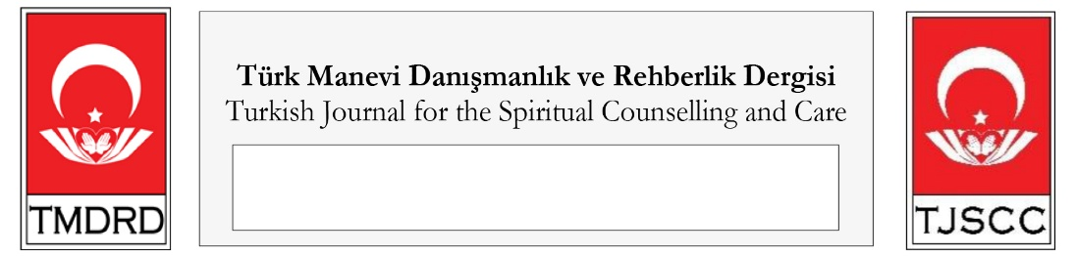
Sayı: 1 ● Haziran 2020 ● XX-XX
Issue: 1 ● July 2020 ● XX-XX

Suçlulara Yönelik Manevî Danışmanlık Hizmetlerine İlişkin Yapılmış Çalışmalar Üzerine Meta-Analitik Bir Araştırma

A Meta-Analytical Research on the Studies of Spiritual Counselling Services for Criminals

Abdullah Dağcı

Doktora Öğrencisi
Ankara Üniversitesi Sosyal Bilimler Enstitüsü
Din Psikolojisi
E-posta: adagci@ankara.edu.tr
Orcid: 0000-0003-1540-1256
Ankara / Türkiye

PhD Student
Ankara University Institute of Social Sciences
Department of Psychology of Religion
E-mail: adagci@ankara.edu.tr
Orcid: 0000-0003-1540-1256
Ankara / Turkey

Türk Manevi Danışmanlık ve Rehberlik Dergisi
Turkish Journal for the Spiritual Counselling and Care

Makale Türü ● Article Type  Geliş Tarihi ● Received  Kabul Tarihi ● Accepted | Araştırma ● Research  11 Nisan 2020 ● 11 April 2020  ……………... ● …………….

* Bu makale, 22-24 Kasım 2018 tarihleri arasında İstanbul’da düzenlenen II. Uluslararası Manevî Danışmanlık ve Rehberlik Kongresi’nde poster bildiri olarak sunulmuştur.

Ö z e t

Çalışmanın amacı suç işleyen bireylerin manevî bakımıyla ilgili Türkiye’de yapılmış araştırmaları sistematik bir şekilde incelemek ve bu araştırmalar hakkında somut veriler sunmaktır. Araştırmada verilere ulaşmak için isam.org.tr ilahiyat makaleler veri tabanı, tez.yok.gov.tr lisansüstü tezler arşivi, scholar.google.com, kütüphaneler ve ulakbim.gov.tr’den faydalanılmıştır. Maneviyat, manevî bakım, manevî danışmanlık ve rehberlik, cezaevi, ceza infaz kurumu, tutuklu, hükümlü, mahkûm, suçlu ve ıslahevi anahtar kelimeleri; yayınların başlığında, özetinde, anahtar kelimelerinde ve içeriğinde taranmıştır. Ulaşılan yayınlardan sadece suçluların manevî bakımıyla ilişkili olan araştırmalar dikkate alınmıştır. Elde edilen yayınların öncelikle yıllara dağılımı, yayın türleri ve paradigmaları incelenmiştir. Ardıdan bu yayınlardan uygulamalı olan araştırmalar da desen, veri toplama tekniği, örneklem yaş grupları, örneklem sayısı ve çalışmanın yapıldığı yer bakımından değerlendirilmiştir. Araştırmanın sonuçlarına göre çalışmaların yıllara göre dağılımında dalgalanmalar mevcuttur. Araştırmalar 2008-2016 yılları arasında yoğunlaşmışken en çok sayıda araştırma 2015 yılında yayınlanmıştır. Yayınların çoğunluğu makaledir ve çalışmalarda izlenen paradigma bakımından büyük çoğunluğu uygulamalı araştırma kapsamında yer alır. Bu uygulamalı araştırmalardan karma yöntem desenli araştırmalar yaklaşık üçte bir oranındadır ve nicel araştırmalar nitel araştırmaların yaklaşık olarak üç katıdır. Uygulamalı araştırmaların yarıdan fazlası sadece anket tekniği kullanılarak yapılmışken en çok araştırma hem yetişkinleri hem de yaşlıları kapsayan yaş grubu ile yapılmış ve en çok 550 kişilik bir örneklem ile çalışma gerçekleştirilmiştir. Bunun yanında, uygulamalı araştırmalar İç Anadolu, Orta Karadeniz, Güney Anadolu, Kıyı Ege’de yoğunlaşırken Kuzey Doğu Anadolu civarında gerçekleştirilmiş herhangi bir araştırmaya ise rastlanmamıştır. İlgili araştırmaların sonuçları analiz edilerek elde edilen veriler şunlardır: Suçlulara yönelik manevî bakımın Türkiye’deki tarihi oldukça yenidir. Ayrıca suç işlemiş bireyler, manevî bakıma gereksinim duymaktadır ve manevî bakım onların ıslahında önemli bir işleve sahiptir. Manevî bakım uygulamaları, suçluların tutumlarını olumlu yönde etkilemektedir. Araştırmaların sonuçlarına göre dinî hizmetlerin kalitesini düşüren etkenler ise şunlardır: cezaevlerinin fizikî yetersizliği, materyal eksikliği, müfredat uyumsuzluğu, din hizmetleri personelinin sayı olarak eksikliği, din hizmetleri personelinin kalifiye açıdan yetersizliği, suç işleyen bireylerin psikolojik olarak yetersizliği ve hukukî açıdan altyapı eksikliğidir.

a n a h t a r k e l i m e l e r
manevî danışmanlık ve rehberlik • suçlu • cezaevi • maneviyat • dinî hizmetler • meta-analiz

A b s t r a c t

The aim of this study is systematically to investigate studies related to criminals’ spiritual care in Turkey. In order the data, it was benefited from isam.org.tr database for theology studies, tez.yok.gov.tr thesis archieve, scholar.google.com, libraries and ulakbim.gov.tr. In titles, abstracts, keywords and contents of publications, “spirituality, spiritual care, spiritual counselling and guidance, prison, penitentiary institution, arrestee, sentenced, prisoner, criminal, house of correction” were searched. From the publications gathered, solely researches relating to the spiritual care of criminals have been taken into consideration. Distribution of publications which obtained by years, publication types and paradigms were reviewed. And applied studies were analysed in terms of design, data gathering technique, sample age groups, sample quantities and place. According to the results, there were fluctuations in those distributions by years, though those were published mostly 2018 to 2016, and most studies were published in 2015. Most of those are articles and, with regards to paradigm, majority of those are applied researches. Studies with mixed method design from the applied researches are by almost a third, and quantitative studies are about three times of qualitative studies. More than half of applied studies used only the questionnaire technique, while researches with the age groups including both adult and elderly individuals are at the utmost, and a research was carried out with a sample of 550 people at the utmost. In addition, it was concluded the applied studies were concentrated in the Central Anatolia, Central Black Sea, South Anatolia, Coastal Aegean, while there was no any research in the NorthEastern Anatolia. The data, collected by being analysed the results of those studies, are as follows: history of spiritual care for criminals in Turkey is relatively new. Also, criminals have needed spiritual care and the care plays a very important role in their rehabilitation. Spiritual care practices have affected positively on attitudes of prisoners. Effects reducing quality of religious services are as follows: physical incompetence of prisons, lack of equipment, curriculum incompatibility, lack of religious services staff as quantitative, inadequacy of religious services staff as qualitative, psychologically incompetence of prisoners and substructure difficulty as legal.

k e y w o r d s
spiritual counseling and care • criminal • prison • spirituality • religious services • meta-analysis

G i r i ş
Hüküm giyerek ceza infaz kurumlarına giren bireyler için, artık yeni bir hayat başlar. Bu süreçte karşılaşılan zorluklar, devlet tarafından sunulan hizmetler aracılığıyla olumlu yöne evrilebilir. Ceza infaz kurumları bir yandan suç işleyen bireylerin cezasını çekmelerini diğer yandan da bu bireylerin rehabilite edilerek topluma tekrar kazandırılmalarını amaçlar. Devlet tarafından bu bireylerin toplumsal olarak daha faydalı hale gelmesi için sunulan çeşitli imkânlar, bazen bir meslek edindirme eğitimi olurken bazen de onları manevî ve dinî yönden güçlendirecek bir destekleme olabilir.
b. Yöntem
Araştırma kapsamında, ceza infaz kurumlarında manevî bakım ile ilgili olabilecek çok sayıda araştırma gözden geçirilmiş ve Türkiye’de ceza infaz kurumlarında manevî bakımla ilgili çalışmaları bulmak için sistematik bir kaynak taraması yapılmıştır. Bu amaçla, veri tabanlarında yer alan konuyla ilgili araştırmaların elde edilmesi, birkaç adımda gerçekleştirilmiştir (bkz. Şekil-1).
Şekil 1:
Araştırma sürecinde takip edilen aşamalar
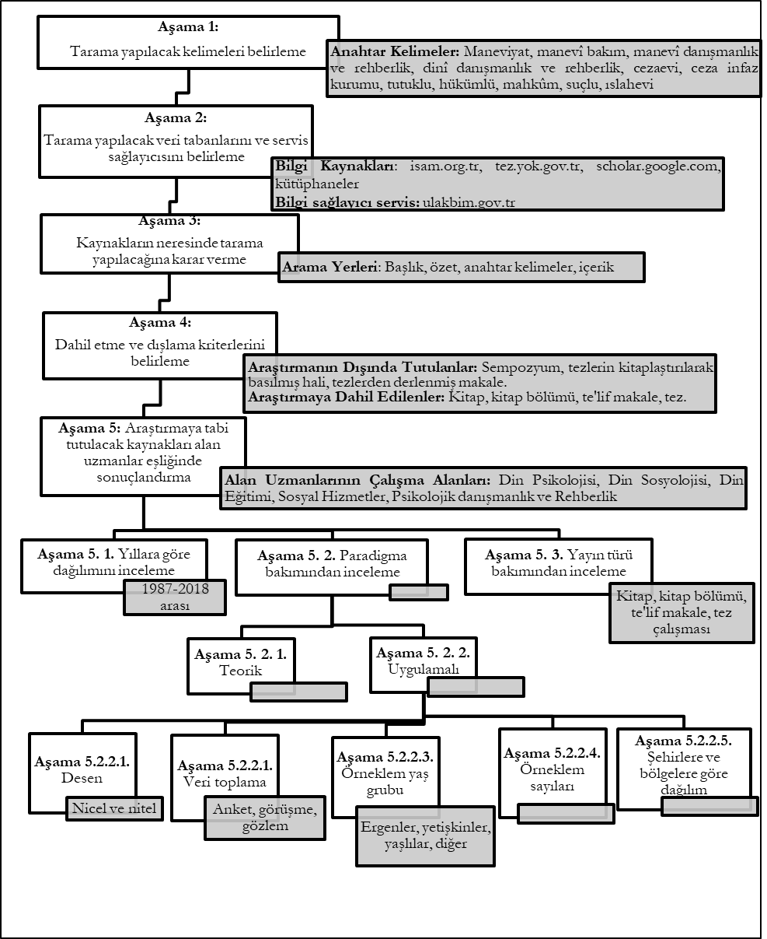
Şekil-1, araştırma sürecinde takip edilen aşamaları göstermektedir. Buna gö-re, kaynaklara ulaşmak amacıyla ilk olarak ktp.isam.org.tr, tez.yok.gov.tr ve scho-lar.google.com olmak üzere üç veri tabanı, ulakbim.gov.tr veri sağlayıcısı ve üni-versite kütüphaneleri kullanılmıştır. Daha sonra “maneviyat, manevî bakım, ma-nevî danışmanlık ve rehberlik, dinî danışmanlık ve rehberlik, cezaevi, ceza infaz kurumu, tutuklu, hükümlü, mahkûm, suçlu, ıslahevi” olarak belirlenen anahtar kelimeler, ilgili çalışmaların başlığında, özetinde, anahtar kelimelerinde ve içeriğinde taratılmış ve ulaşılan yayınlardan konuyla ilgili olabilecekler ayrılmıştır.
b. Bulgular
Araştırmanın bütün aşamaları, 2018 yılının ağustos ayında gerçekleştirilmiştir. Belirlenen kriterlerin uygulanmasından sonra, kırk adet araştırmaya ulaşılmıştır. Bu araştırmalar ise yıllara göre dağılım, yayın türleri, paradigmaları, desenleri, veri toplama teknikleri, örneklem grupları, örneklem sayıları ve araştırmanın yapıldığı yerler bakımından incelenerek tablolaştırılmıştır (Bkz. Tablo-1). Tablolaştırma aşamasında, görsel bütünlüğü sağlamak amacıyla, birtakım kısaltmalar kullanılmıştır. Tablo-1’de yer alan kısaltmaların anlamları ise şu şekildedir: L: lisansüstü tez, K: kitap, M: te’lif makale, B: kitap bölümü, U: uygulamalı araştırma, T: teorik araştırma. Ayrıca tezlere dayalı olarak yayınlanan makaleler, örneklem grubunun yaş aralığının belirtilmediği iki araştırma, aynı yayının başka bir mecrada yeniden yayınlandığı bir araştırma ve açıklayıcı diğer birkaç bilgi ise bu tablonun dipnotlarında belirtilmiştir.
b.a. Araştırmaların Yıllara Göre Dağılımı
Ceza infaz kurumlarında hizmet vermeye yönelik yapılan manevî danışmanlık ve rehberlik ile ilgili çalışmalar, yıllara göre dağılım bakımından incelenmiş ve bu dağılım Grafik-1’de sunulmuştur.
Grafik-1:
Araştırmaların yıllara göre dağılımı
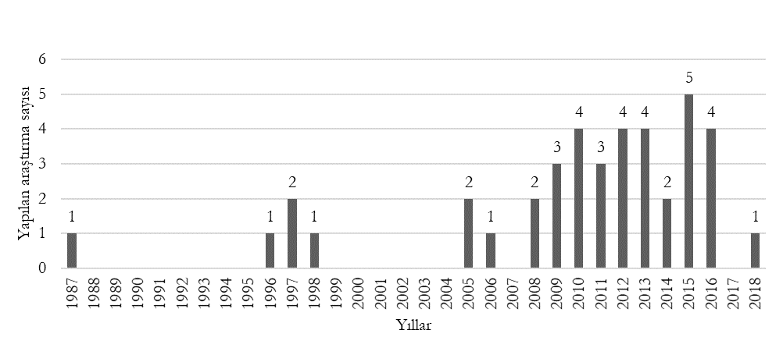
Araştırmaların yıllara göre dağılımını gösteren Grafik-1’e göre, konuyla ilgili ilk akademik çalışma 1987 yılında yapılmış, ardından uzun bir dönem araştırma yapılmamıştır. Ayrıca bu periyotta en çok çalışma 2015 (n:5) yılında gerçekleştirilmiştir. 2008 ile 2016 yılları arasında dalgalanmalar olmakla birlikte, yapılan araştırmalarda bir süreklilik görülmüşken, ardından 2017’de hiç araştırma yapılmamış ve 2018’de ise sadece bir adet araştırma yapıldığına ulaşılmıştır. Sonuç olarak, yapılan araştırma sayılarında yıllara göre bir sürekliliğe rastlanmazken, artan bir ilgiden de söz edilemez.
b.c.a. Uygulamalı Araştırmaların Desenlerine Göre Dağılımı
Süreci planlamak üzere, araştırmaya başlamadan önce birtakım yaklaşımlar benimsenir ve bu yaklaşımın adımları takip edilerek araştırmalar yapılır. İki temel desen olan nitel ve nicel yaklaşım desenleri birbirine benzer süreçler içerir. Mesela her ikisi de bir araştırma problemini tanımlamayı, literatürü gözden geçirmeyi, veri toplamayı ve bu verileri analiz etmeyi amaçlar. Ama bu iki desen farklı veri türleri için uygundur. Nicel araştırmalar sayısal verileri içerirken (örneğin ölçeklerdeki likert tipi seçeneklerin işaretlenmesinden elde edilen veriler), nitel araştırmalar ise öncelikle sayısal olmayan verileri kullanır (örneğin açık uçlu görüşme sorularına verilen cevaplar). Nicel araştırmalar daha çok “ne düzeyde, ne kadar ve ne oranda” sorularına cevap ararken nitel araştırmalar ise daha çok “ne, hangi ve nasıl” sorularını araştırır. Diğer yandan nicel ve nitel araştırma desenleri, farklı türde soruları cevaplamak için uygundur. Günümüzde ise araştırmacılar her iki deseni de benimseyen karma araştırma desenini kullanma eğilimindedir (bkz. Leedy vd., 2015: 154-346). Dolayısıyla raştırmalarda nicel, nitel ya da karma desenlerinden hangisinin benimsendiğinin ortaya konulması önemlidir. Bu amaçla, ulaşılan yayınlardan uygulamalı olarak yapılanlar, temel aldıkları desenler bakımından irdelenmiş ve Grafik-4’te gösterilmiştir.
Grafik-4:
Uygulamalı araştırmaların desenlerine göre dağılımı
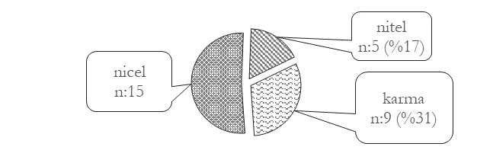
Grafik-4’e göre, yapılan 29 uygulamalı araştırmanın 15’i (%52) çoktan seçmeli likert tipi sorular barındıran anket soruları kullanılarak nicel yöntemle yapılmışken, sadece 5’i (%17) görüşme ve gözlem formları aracılığıyla nitel yöntemle yapılmıştır. Her iki yöntem kullanılarak karma bir şekilde yapılan araştırma sayısı ise 9’dur (%31). Dolayısıyla, uygulamalı çalışmalardan nicel araştırmalar nitel araştırmaların üç katıdır ve araştırmaların yaklaşık üçte biri karma yöntemle yapılmış çalışmalardır.
S o n u ç
Veri tabanlarının taranması neticesinde ulaşılan suçlulara yönelik manevî bakım ile ilgili araştırmalar; yıllara göre dağılım, yayın çeşitleri ve takip edilen paradigmalar bakımından temelde üç başlıkta gruplandırılmıştır. Ardından takip edilen paradigma kapsamında yer alan uygulamalı araştırmalar ise araştırma desenleri, veri toplama teknikleri, örneklemin yaş grupları, örneklem sayıları ve araştırmaların yapıldığı yerleşim yerleri bakımından kategorilendirilmiştir. Bulguların daha anlaşılır olması için elde edilen verilerin sunumunda tablolar, grafikler, şekil ve haritadan faydalanılmıştır.
K a y n a k l a r
Kitap:
Certel, H. (2009). Suçlularda dine dönüş. Ankara: Nobel Yayınları.
Makale:
Çapak, İ. & Ferah, N. (2013). Şiddet suçlarına sürüklenen ergenlerde dinî potansiyeller. İslâmî İlimler Dergisi, 8 (2), 57-92.
Kitap Bölümü:
Akyüz, Ö. F. (2016). Hollanda devlet kurumlarında (cezaevi ve hastane) İslami manevî bakım hizmetleri uygulaması ve cami imamlığından farkı. [içinde] Manevî Danışmanlık ve Rehberlik- II. Ed. A. Ayten, M. Koç ve N. Tınaz. (ss. 237-251). İstanbul: DEM.
Lisansüstü tez:
Özbek, B. (2011). Cinayet işleyen kadınlarda din algısı. (Yayınlanmamış Yüksek Lisans Tezi). Ankara: Ankara Üniversitesi Sosyal Bilimler Enstitüsü.
Kongre, sempozyum, şûra bildirileri:
Çoştu, K. (2013). Hayat boyu eğitim bakımından ceza ve infaz kurumlarındaki tutuklu ve yükümlülere yönelik vaaz ve dinî danışmanlık hizmetleri. Vaaz ve Vaizlik Sempozyumu bildirileri (Ankara, 17-18 Aralık 2011), 2, (ss.27-41). Ankara: DİB.
Resmi gazetede yayınlanan kanun, yönetmelik, protokol vb.:
Diyanet İşleri Başkanlığı ve Adalet Bakanlığı (2011). Tutuklu ve hükümlülerin dinî ve ahlâkî gelişimlerini sağlamaya yönelik protokol. Resmi gazetede yayınlanma tarihi: 10 Şubat 2011,

